Методическая разработка внеурочного занятия
Тема: «Следы времен минувших: предки земли Ижорской и Сибирской».
Тип:бинарное занятие с использованием IT технологии: видео-конференс связь (ВКС).
Цель: развитие у обучающихся регулятивных, познавательных и коммуникативных метапредметных умений.
Образовательная цель: формирование способности обучающихся к новому способу действия.
Развивающая цель: Формирование у детей базовых национальных ценностей: образа родной страны, края, малой Родины. Формирование понятий «народности», «поселения», «численность» и «телеуты», умение объяснять эти понятия. Развивать исследовательские навыки.
Воспитательная цель: воспитывать любовь к Родине, уважение к ее коренным народам, памятникам.
Задачи: пробуждение познавательного интереса к изучению истории народонаселения страны; помощь в формировании представлений о ценностях культуры Санкт-Петербурга и Ленинградской области для учащихся других регионов (Кузбасс, г.Белово).
Планируемые результаты:
Предметные: расширение знаний о коренных жителях Ленинградской области; приобщение сверстников к культурному наследию страны;
Метапредметные:
Регулятивные: определение цели учебной деятельности с помощью учителя и самостоятельно; соотношение своих действий с поставленной целью; оценивание собственной успешности.
Познавательные: подбор необходимых источников информации; умение анализировать, сравнивать, группировать, устанавливать причинно-следственные связи.
Коммуникативные: соблюдение норм речевого этикета и правил устного общения; умение задавать вопросы, уточняя непонятное; умение слушать и вступать в диалог; формирование критичного отношения к своему мнению; осуществление взаимопомощи и взаимоконтроля.
Личностные: приобретение чувства прекрасного и эстетического на основе знакомства с отечественными культурными ценностями; формирование выраженной устойчивой учебно-познавательной мотивации учения; формирование позитивной самооценки.
Формы и методы диагностики личностных, метапредметных и предметных результатов учащихся на занятиях. Методы контроля позволяют реализовывать функции учителя по управлению учебной деятельностью учеников.
В ходе урока использованы следующие методы контроля:
- методы практического контроля в форме педагогического наблюдения: анализ и оценка учителем выполнения учебных заданий учащимися, развитие физических и нравственных качеств, интеллектуальной и эмоциональной сферы занимающихся на основе активизации соответствующих видов их деятельности, расширения познавательного интереса;
- методы устного контроля в форме контрольной беседы, рассказа обучающихся (ученики побуждаются к продумыванию предстоящих действий, на основе наблюдений за действиями товарищей, при подведении итогов урока на основе анализа педагога и самооценки учащимися результативности выполненных в занятии видов деятельности).
- методы самоконтроля и взаимопроверки используются учениками для прослеживания личной результативности: составление синквейна
Используемые технологии:
1. Технология проблемного диалога. Приёмы: подведение к знанию;
2.Технология развития критического мышления. Приёмы: верные и неверные утверждения; синквейн.
3.Интерактивные технологии. Приёмы: презентация; ВКС
Методы обучения (по степени педагогического управления со стороны учителя): методы сотрудничества педагогов и учащихся регионов.
Формы организации учебной деятельности: бинарное занятие-практикум, с элементами регионального компонента; коллективное сотрудничество педагогов и учащихся разных регионов страны.
Основные понятия: «родина», «коренной народ», «дружба», «флаг»,
Оборудование: нетбук, техника для ВКС, аудиозаписи народных телеутских песен, карта РФ.
Актуальность: Данный вид внеурочного занятия возник не случайно. С начала текущего учебного года ученики, посещающие клуб юных знатоков «Чудесный город», «Мы – кузбассовцы и беловчане» (Кемеровская область, г.Белово), регулярно общались по скайпу на внеурочных занятиях. Темы для каждой следующей встречи ребята выбирали самостоятельно. Мы с коллегой следили за тем, чтобы они соответствовали реализации программного материала внеурочной деятельности. Учащиеся Белово и Колпино решили обменяться информацией о коренных жителях, населяющих их местность. Мы с коллегой, Шубниковой И.М., учителем МБОУ СОШ №19 г.Белово Кемеровской области, помогли ребятам подобрать соответствующий материал, эстетически его оформить и организовать очередное скайп - общение.
При подготовке к очередной встрече, мы – педагоги, пересылаем друг другу дополнительный материал, средства сопровождения занятия по электронной почте.
В I четверти прошло 4 занятия посредством ВКС
Этапы занятия с подробным описанием видов деятельности учителя и обучающихся
№ | Деятельность учителя | Деятельность  обучающихся | Планируемые результаты | Средства сопровождения  занятия
 | I этап. Предмотивационный(1-2 мин)Цель этапа: погружение учащихся в среду, благоприятствующую усвоению нового материала
 | - Добрый день!  - Здравствуйте, ребята. Садитесь. Настал новый день. Я улыбнулась вам, и вы улыбнитесь друг другу. И подумайте: как хорошо, что мы здесь все вместе.  - Вы готовы начать нашу очередную встречу?..  -Пожелаем друг другу удачи в нашей работе.  Надеемся, она будет полезной и интересной для нас с вами | Приветствуют друг друга, желают удачи (машут руками)  -Да!  (положительный эмоциональный настрой учащихся) | Регулятивные УУД: самостоятельно организовывать свое рабочее место | 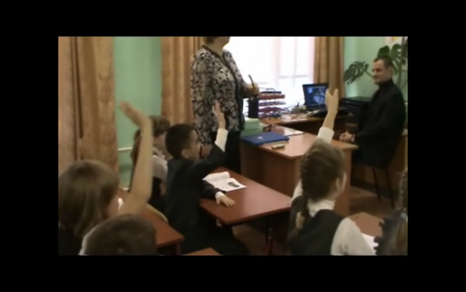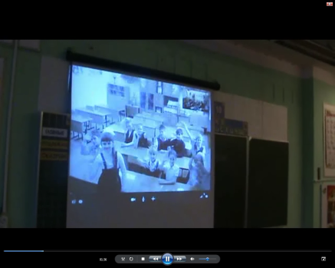
 | II этап. Мотивационный (5 мин) Цель этапа: актуализация имеющегося опыта обучающихся
 | - Прежде чем мы приступим к беседе, предлагаю вспомнить то, о чём мы говорили на предыдущем занятии посредством ответов «верно/неверно».  - Ребята, давайте проверим, что у вас получилось.  - Скажите, пожалуйста, чем каждый город отличается друг от друга? Кем отличается? | Работают с индивидуальными карточками  Взаимопроверка.  Высказывают свои мнения. | Личностные УУД: ценить и принимать базовые ценности «родина», «семья», «символ». Уважение к своей родине, ее символам, семье, радость и гордость от того, что мы родились и живем в России.  Коммуникативные УУД: участвовать в диалоге, высказывать свою точку зрения, оформлять свои мысли в устной и письменной речи.  Регулятивные УУД:  определять цель учебной деятельности.  Познавательные УУД:  определять круг своего незнания, самостоятельно делать выводы, перерабатывать информацию. | 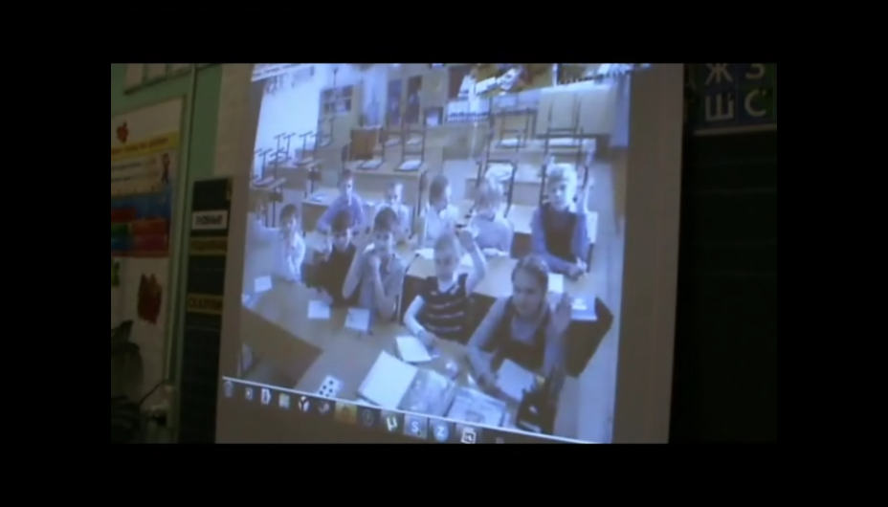  1,2,3,4 – верно;  5,6 – неверно.  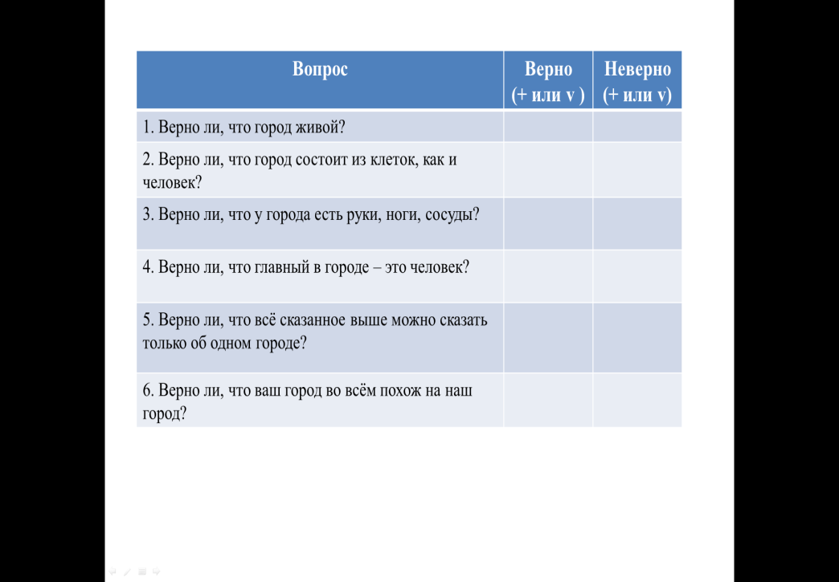
 | III этап. Анализ проблемной ситуации(5-7мин )Цель этапа: осознание проблемной ситуации, постановка учебной задачи
1. | Постановка проблемы  Цель этапа: осознание проблемной ситуации  - Нам хотелось бы знать, что вы можете сказать о людях, живущих в наших городах – Белово и Санкт-Петербург?  - Ребята-беловчане, а люди каких национальностей живут в вашем регионе?  - Как вы считаете, можно ли слово «люди» заменить другим словом, синонимом?  - Предлагаю вам, ребята, расшифровать ребус и тогда вы убедитесь в истинности своих предположений.  - А ещё прошу вас найти в словарях, которые лежат перед вами, значение слова «народ».  - Перед вами значение слова «народ» из словаря С.И.Ожегова.[6] | По очереди высказываются, опираясь на свой жизненный опыт, на знания, полученные ранее.  Высказывают предположения.  Работают с толковыми словарями  Читают значения слова из разных словарей. | Личностные УУД: ценить и принимать базовые ценности «родина», «семья», «символ». Уважение к своей родине, ее символам, семье, радость и гордость от того, что мы родились и живем в России.  Коммуникативные УУД: участвовать в диалоге, высказывать свою точку зрения, оформлять свои мысли в устной и письменной речи.  Регулятивные УУД:  определять цель учебной деятельности.  Познавательные УУД:  самостоятельно делать выводы, перерабатывать информацию. | 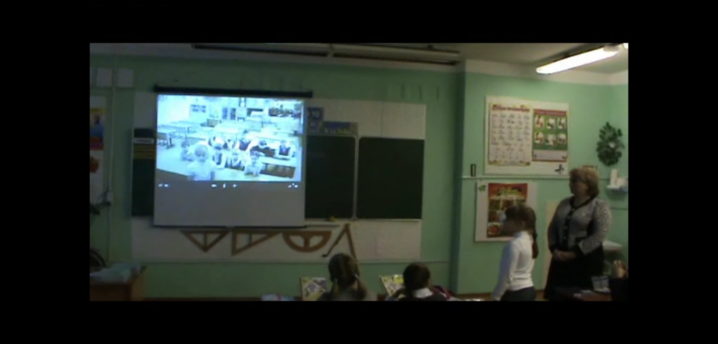
 |  |  |  | 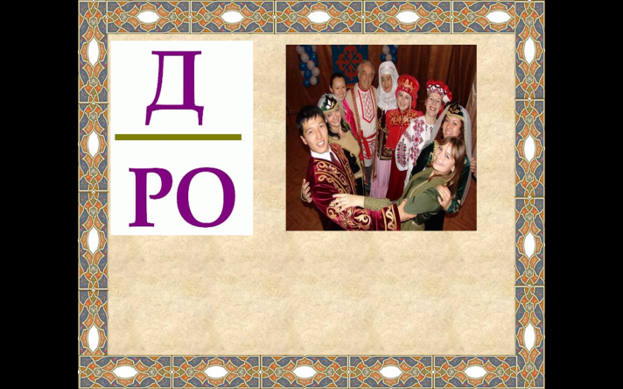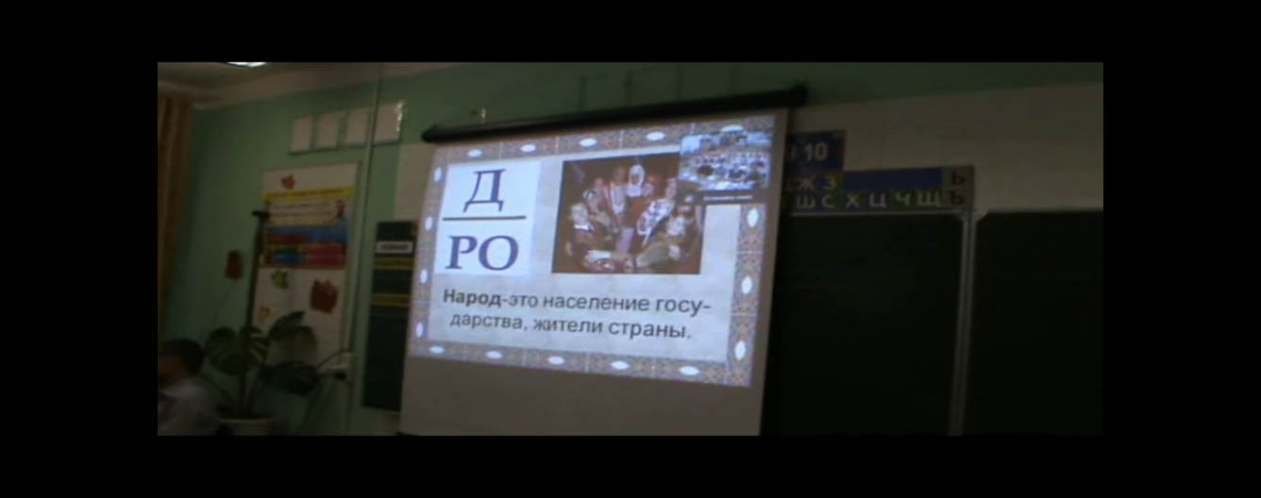
2. | Постановка темы и задачи занятия  Цель этапа: постановка учебной задачи  - Вспомните, пожалуйста, о каких народах вы хотели рассказать друг другу?  - Сформулируйте тему занятия. | Читают название на экране.  Формулируют тему предстоящей беседы. |  | 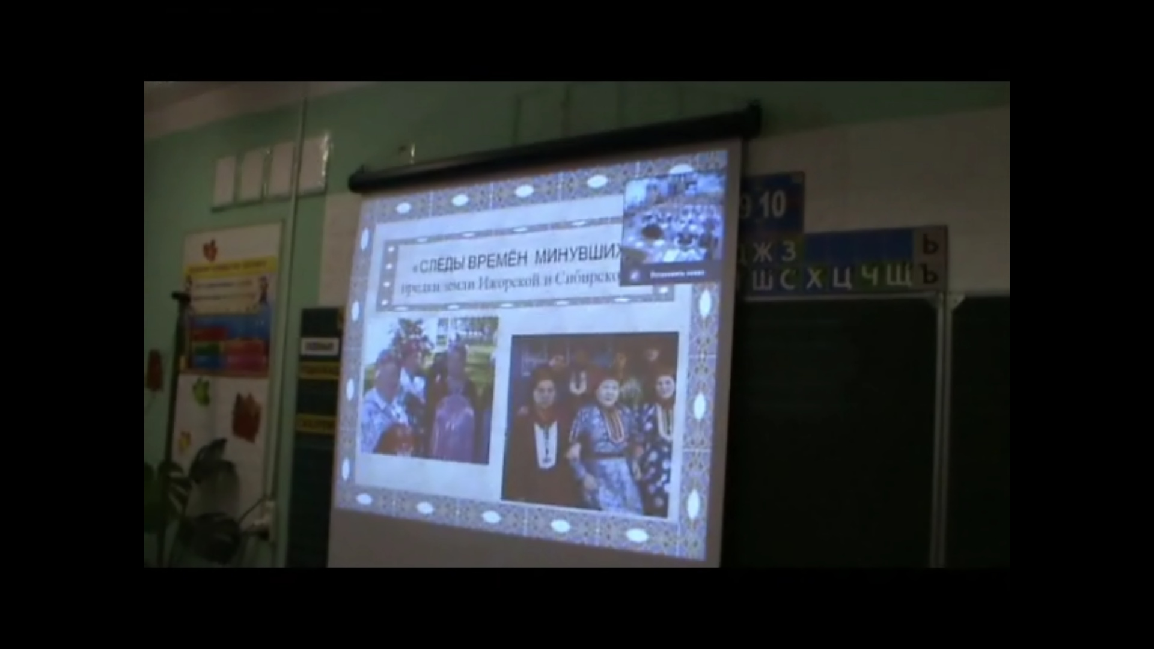
IV этап. Этап открытия новых знаний (20 мин)
Цель этапа: научиться добывать информацию, необходимую для поиска решения задачи и оценивать её
1. | Открытие новых знаний в новой ситуации.  Цель: создать условия для устранения возникшей проблемы через организацию фронтальной работы учащихся | Обучающиеся обмениваются информацией, полученной из разных источников  В Ленинградской области проживают люди самых разных народов  Первый народ, о котором мы расскажем – это водь. Люди племени водь живут в Кенгисепском районе Ленинградской области. Их всего 73 человека [2,4]  На данном слайде красной точкой обозначено место компактного проживания племени водь в вашей области  Следующее племя – ижора.  [2,4](Приложение 1)  Следущая народность-вепсы[2,4]….Но весь интерес и в том, что представители этого племени живут и у вас, в Сибири, в вашей Кемеровской области в посёлке Кузедеево (Приложение 2)  Цель создания этнографического музея – это сохранение культурного богатства коренного народа.  На следующем слайде можно увидеть некоторые экспонаты музея | Личностные УУД:  Ценить и принимать следующие базовые ценности: «желание понимать друг друга», «понимать позицию другого», «родина», «терпение». Уважение к своей родине, ее символам, радость и гордость от того, что мы родились и живем в России.  Коммуникативные УУД: участвовать в работе группы, распределять роли, договариваться друг с другом, слушать и понимать других, читать про себя информацию и понимать прочитанное.  Познавательные УУД:  перерабатывать, систематизировать информацию, выбирать нужную информацию.  Регулятивные УУД: самостоятельно организовывать рабочее место в соответствии с целью выполнения заданий, определять цель учебной деятельности, план выполнения задания,  самоконтроль. | 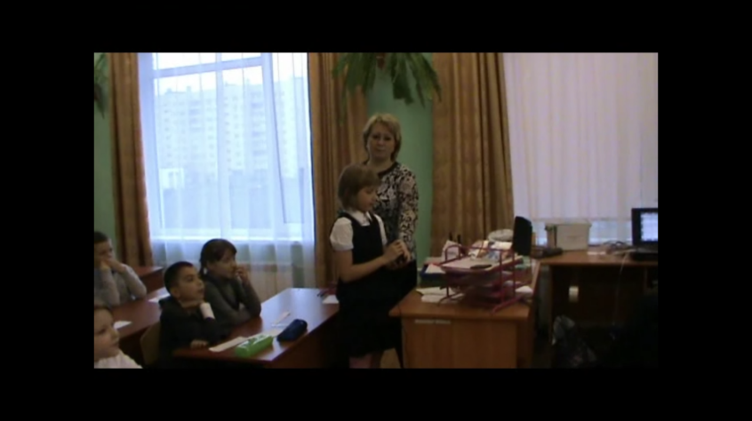  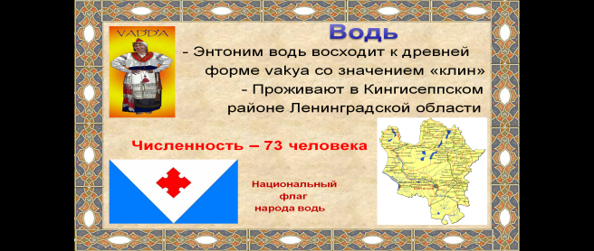  http://land-suomi.narod.ru/igorskii_museum.htm  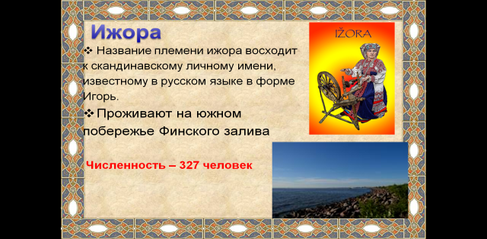  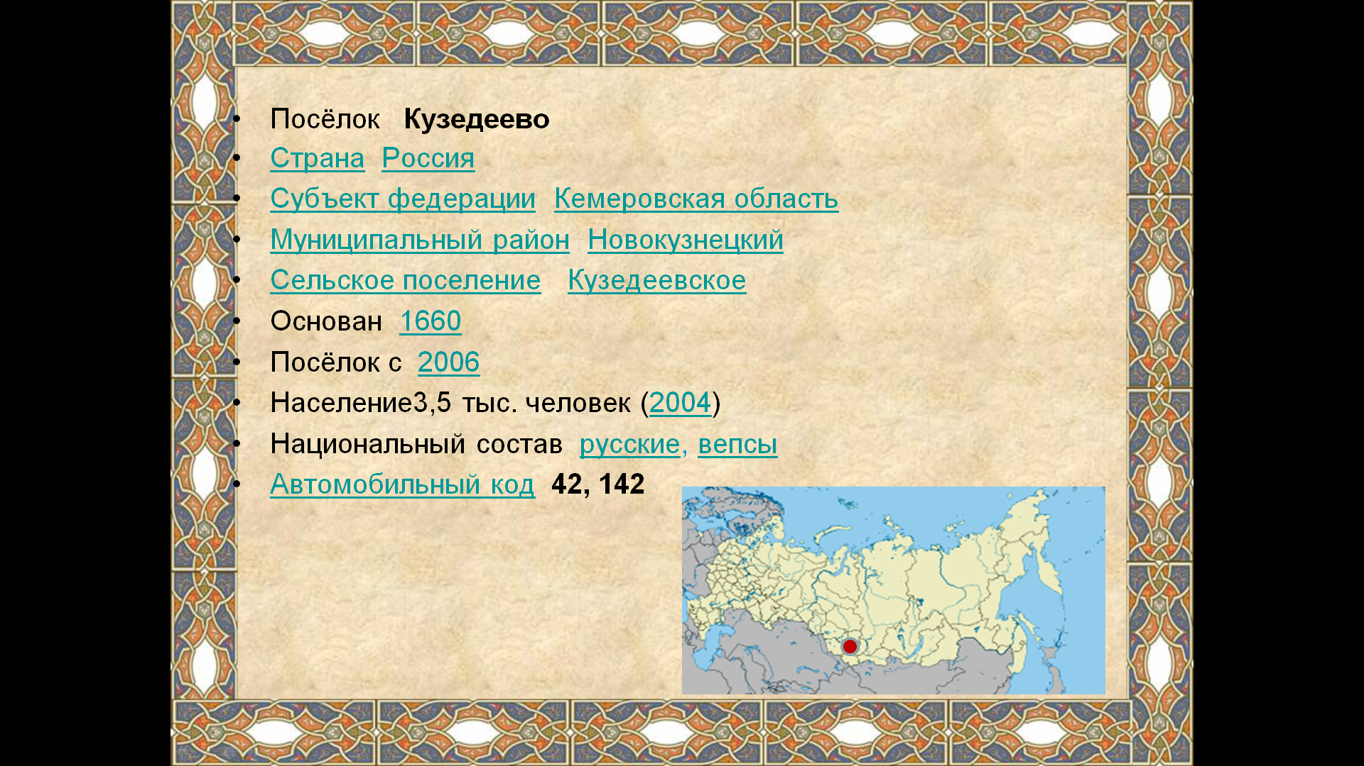  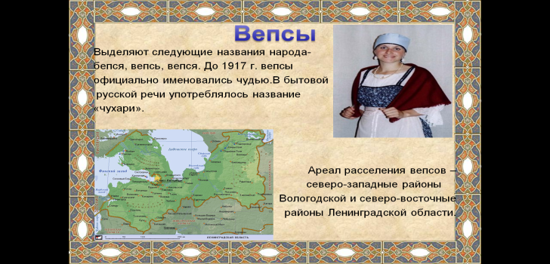  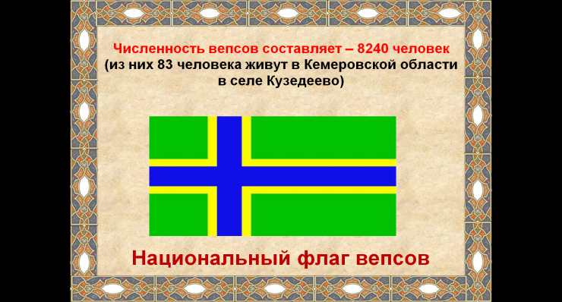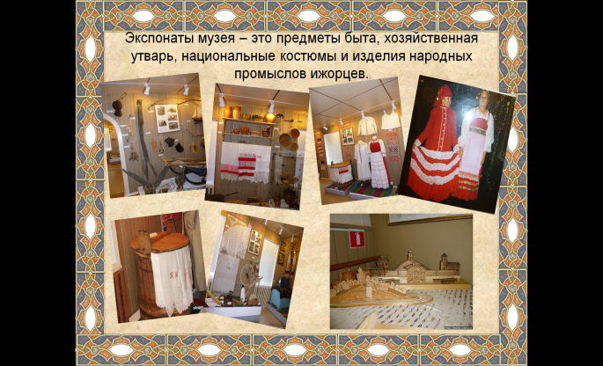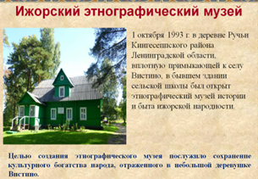
2.  3. | Музыкальная  физминутка (2-3 мин)  Физкультминутка для глаз (2 мин)  А сейчас, а сейчас  Всем гимнастика для глаз.  Глаза крепко закрываем,  Дружно вместе открываем.  Снова крепко закрываем  И опять их открываем.  Смело можем показать,  Как умеем мы моргать.  Головою не верти,  Влево посмотри,  Вправо погляди.  Глазки влево, глазки вправо -  Упражнение на славу.  Глазки вверх, глазки вниз,  Поработай, не ленись!  И по кругу посмотрите.  Прямо, ровно посидите.  Посидите ровно, прямо,  А глаза закрой руками | Дети встают и выполняют упражнения  По окончанию разминки дети возвращаются на свои места и выполняют под руководством педагога зарядку для глаз. |  | 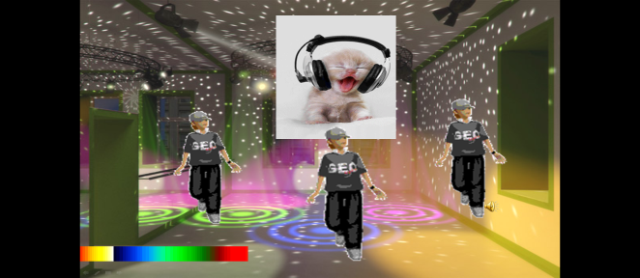
4. | -Теперь, ребята, мы хотим узнать о коренных народах, населяющих Кемеровскую область. Ведет занятие педагог Кемеровской области  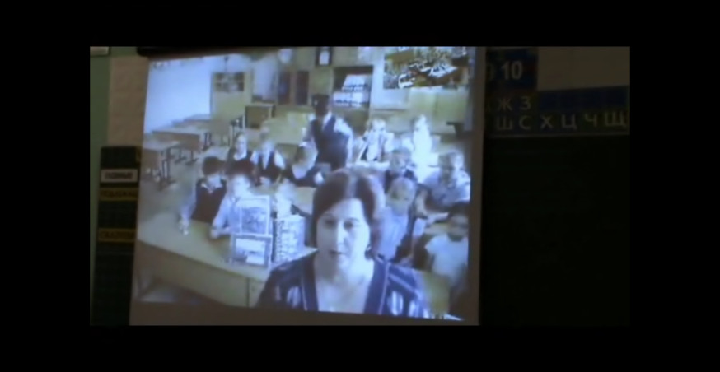  Учащиеся Кузбасса делятся информацией о телеутах. | Рассказывают ученики-кузбассовцы:  читают стихотворения, демонстрируют иллюстрации, куклу в национальной одежде, включают аудиозаписи песен в исполнении национальных коллективов, демонстрируют книгу «Белово и беловчане».  Петербуржцы слушают и смотрят презентацию о народностях Кузбасса | Познавательные УУД:  систематизировать информацию, выбирать нужную информацию.  Регулятивные УУД:  Самоконтроль и коррекция. | 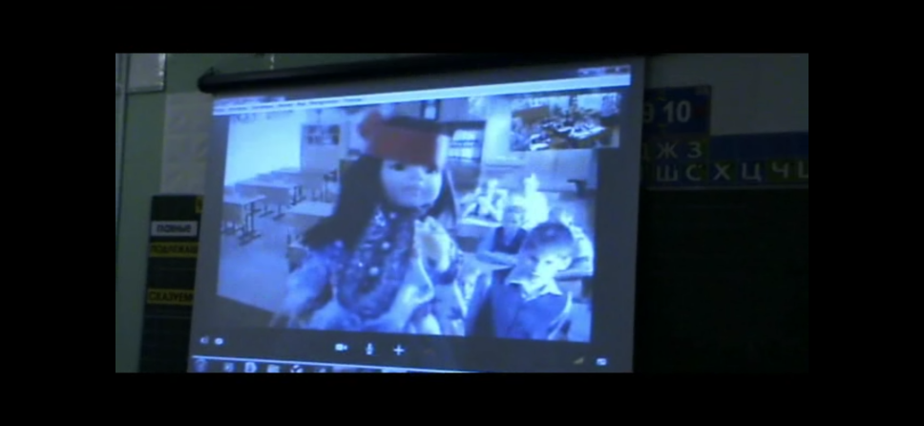  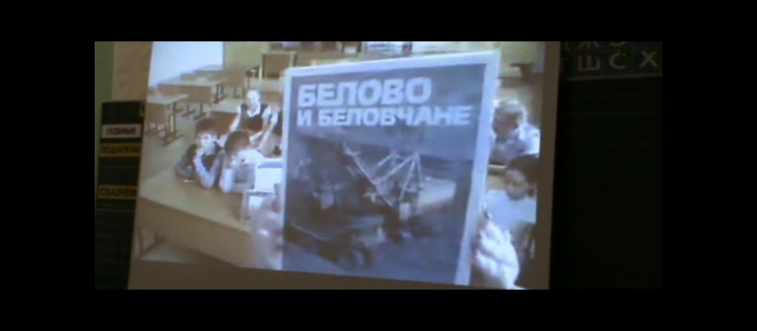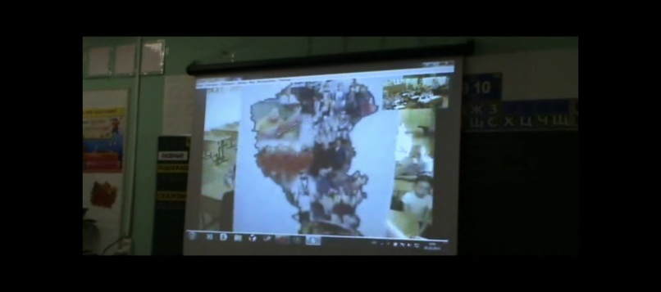  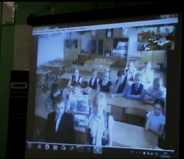
 | V этап. Рефлексия(5-6 мин) Цель этапа: подвести итоги работы, оценить состояние
1. | -Скажите, что общего в населении народностей наших регионов?  -На основе того, что вы узнали на занятии, давайте составим синквейн, который должен отразить полученные сегодня знания.  -Ребята, я тоже составила синквейн. Посмотрите, пожалуйста, на экран. | Во всех регионах коренными жителями являлись вепсы.  Беловчане составляют синквейн, зачитывают его. Помощник выводит на экран в виде слайда.  Колпинцы составляют синквейн, зачитывают его. Помощник выводит на экран в виде слайда. | Личностные УУД: Уважение к своей родине, ее символам, радость и гордость от того, что мы родились и живем в России.  Коммуникативные УУД: участвовать в коллективном обсуждении, осуществлять контроль.  Познавательные УУД:  выполнять логические операции: сравнивать, синтезировать, классифицировать. Регулятивные УУД:  способность к преодолению препятствий, оценивать результаты своей и чужой деятельности,  самоконтроль, самооценка. | 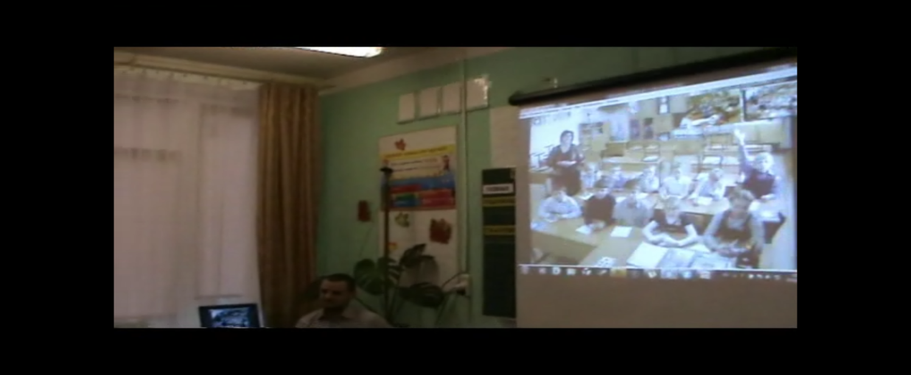  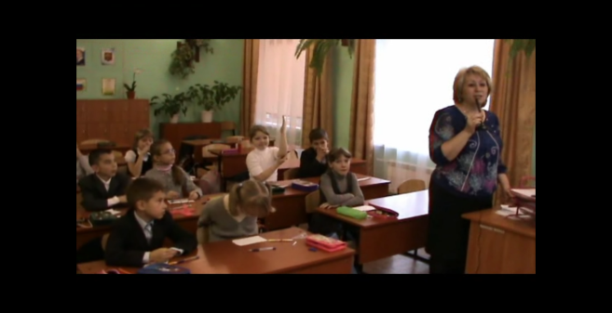  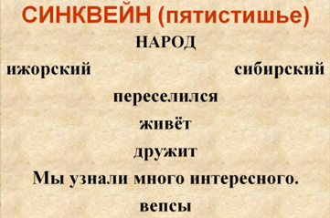
2. | -В заключение нашей встречи нужно определиться со следующей темой.  -Итак, следующее скайп - общение будет посвящено шахтёрам и их труду.  - Спасибо. Нам было интересно.  До свидания, до встречи после каникул! | Предлагают свои варианты |  | 